UNIVERSIDAD MAYOR REAL Y PONTIFICIA DE SAN FRANCISCO XAVIER DE CHUQUISACA


CALIDAD DE SOFTWARE
TAREA: Modelos de Calidad
GRUPO: 4
FECHA-P: 01/04/2026
DOCENTE: Ing. Montellano Barriga Carlos David

ESTUDIANTES: CARRERA:

Cervantes Torres Atzel Alan Ing. Ciencias de la Computación
Vela Gutiérrez Elmer Kevin Ing. Ciencias de la Computación
Polo Orellana Brayan Simón Ing. Ciencias de la Computación

SUCRE – BOLIVIA
CALIDAD DE SOFTWARE 1
1. Introducción 4
2. Requisitos para instalación 4
3. Diagramas de software 5
3.1. Diagrama de casos de uso 5
3.2. Diagrama de clases parcial 6
3.3. Diagrama entidad relación 8
3.4. Diagrama de secuencias 9
3.5. Diagrama de componentes 10
3.6. Diagrama de despliegue 10
4. Modelo Para calidad interna, externa y calidad de uso 10
4.1. Calidad Interna (Iso/Iec 9126-3) 10
4.1.1. Mantenibilidad 10
4.1.2. Fiabilidad 11
4.2. Calidad Externa (ISO/IEC 9126-2) 12
4.2.1. Funcionalidad 12
4.2.2. Eficiencia / Rendimiento 13
4.3. Calidad De Uso (Iso/Iec 9126-4) 14
4.3.1. Eficacia 14
4.3.2. Eficiencia (Uso / Interacción) 14
4.3.3. Puntuación De Satisfacción 15
4.3.4. Libertad De Riesgo 15
4.3.5. Accebilidad 16
4.3.6. Contexto De Incidencia 16
5. Métricas 17
5.1. Calidad Interna (Iso/Iec 9126-3) 20
5.1.1. Mantenibilidad 20
5.1.2. Fiabilidad 21
5.2. Calidad Externa (Iso/Iec 9126-2) 21
5.2.1. Funcionalidad 21
5.2.2. Eficiencia / Rendimiento 22
5.3. Calidad De Uso (Iso/Iec 9126-4) 23
5.3.1. Eficacia 23
5.3.2. Eficiencia (Uso / Interacción) 23
5.3.3. Puntuación De Satisfacción 24
5.3.4. Libertad De Riesgo 24
5.3.5. Accebilidad 25
5.3.6. Contexto De Incidencia 25
6. Plan de trabajo 26
6.1. Evaluación de Calidad Interna 26
6.1.1. Metodología 26
6.1.2. Herramientas 26
6.2. Evaluación de Calidad Externa 26
6.2.1. Metodología 27
6.2.2. Herramientas 27
6.3. Evaluación de Calidad de Uso 27
6.4. Metodología 27
7. ROLES Y RESPONSABILIDADES 28
8. Cronograma de Actividades 29
9. Conclusiones 29

Introducción
CVAT es una plataforma de nivel empresarial para gestionar conjuntos de datos visuales de alta calidad para aplicaciones de visión por computadora. Ofrece herramientas avanzadas para la anotación de imágenes, videos y 3D, aseguramiento de calidad integrado, automatización y colaboración de equipos seguros.
CVAT admite varias herramientas y modos para etiquetar manualmente imágenes, videos y datos 3D.
Estas herramientas definen cómo se comporta el editor, cómo se crean las formas y qué tipos geométricos puedes usar durante la anotación.

Requisitos para instalación

Diagramas de software

Diagrama de casos de uso
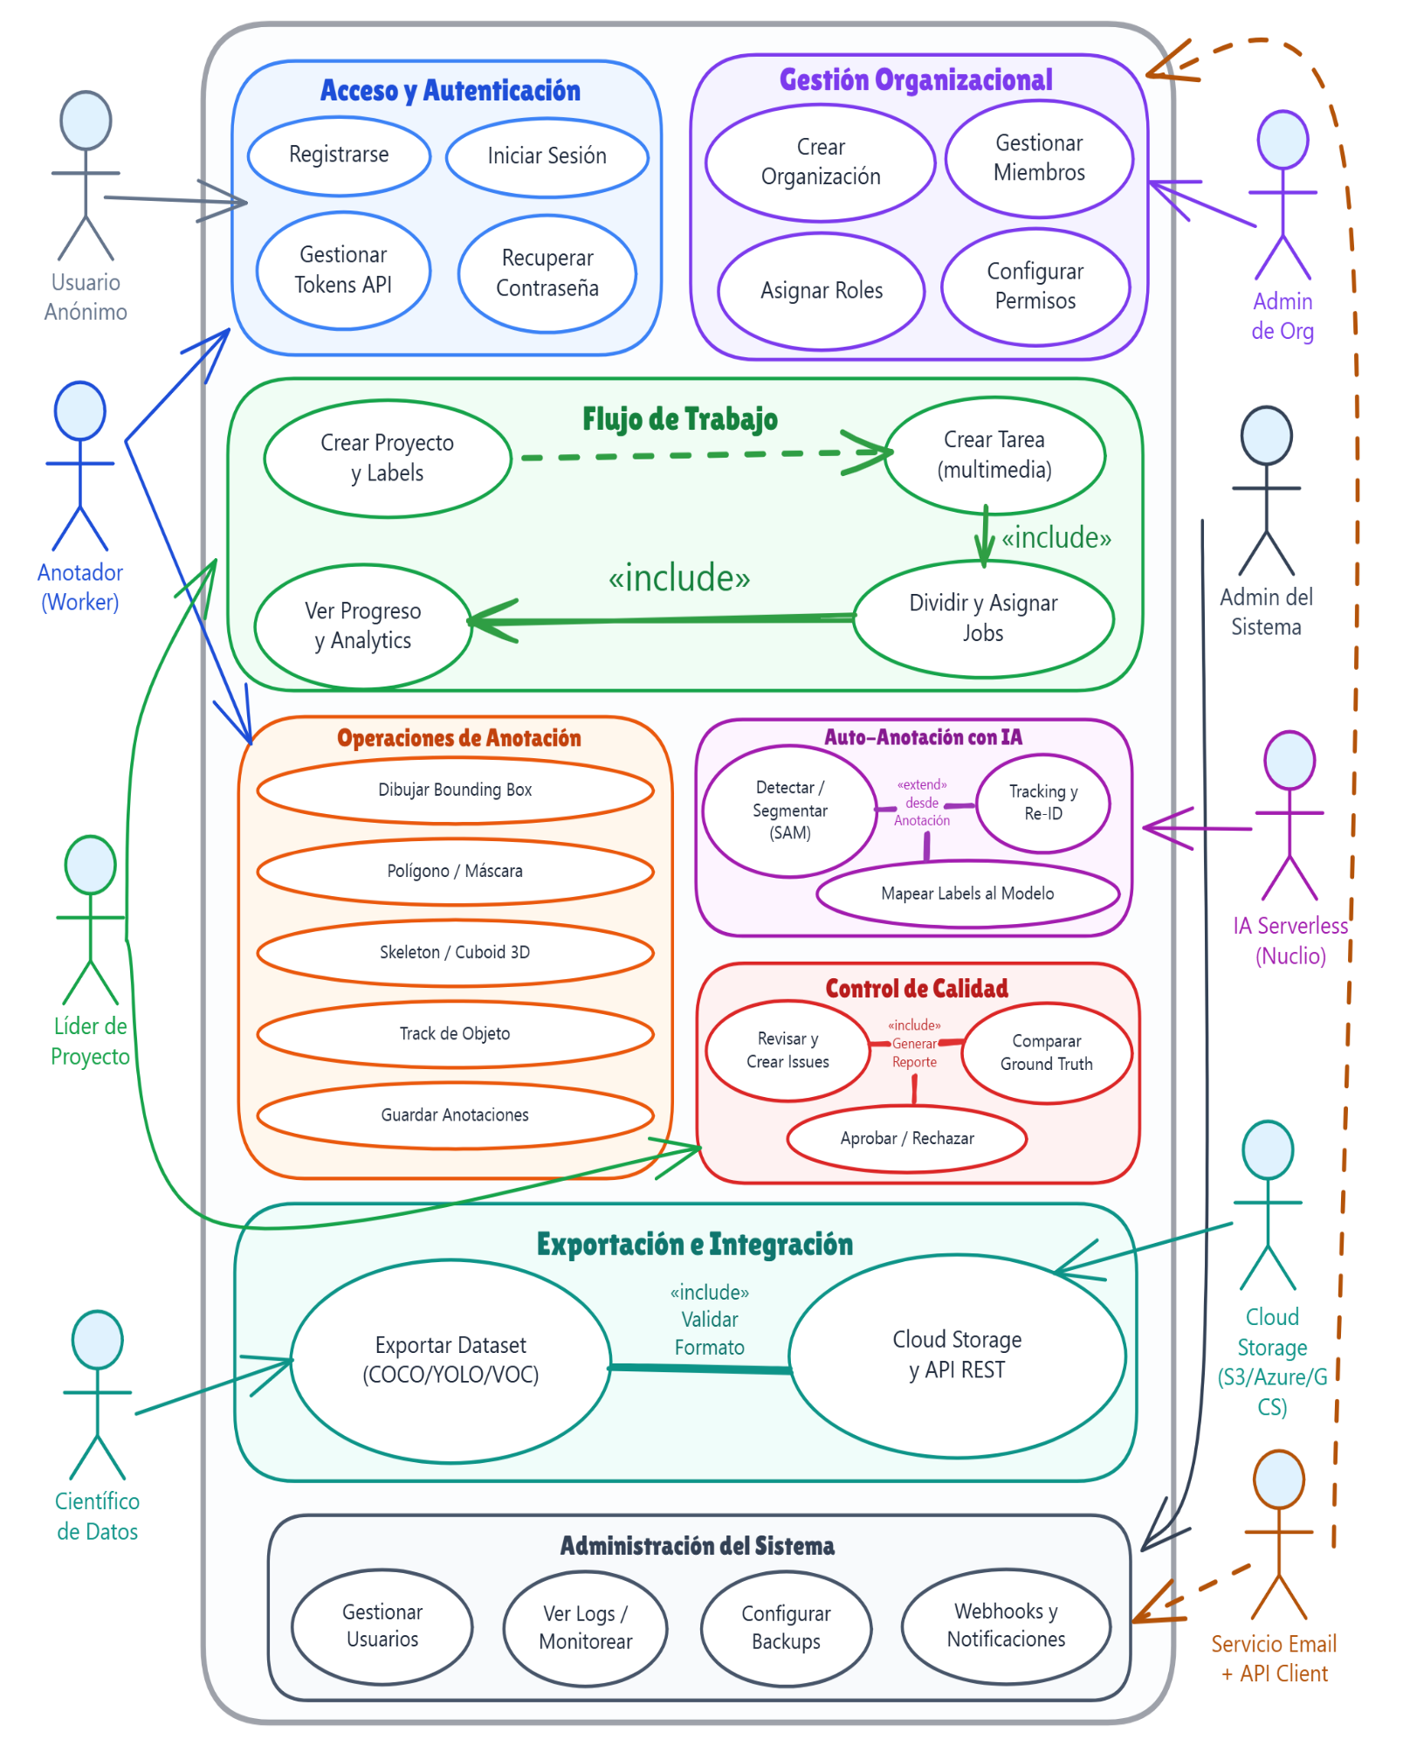

Diagrama de clases parcial
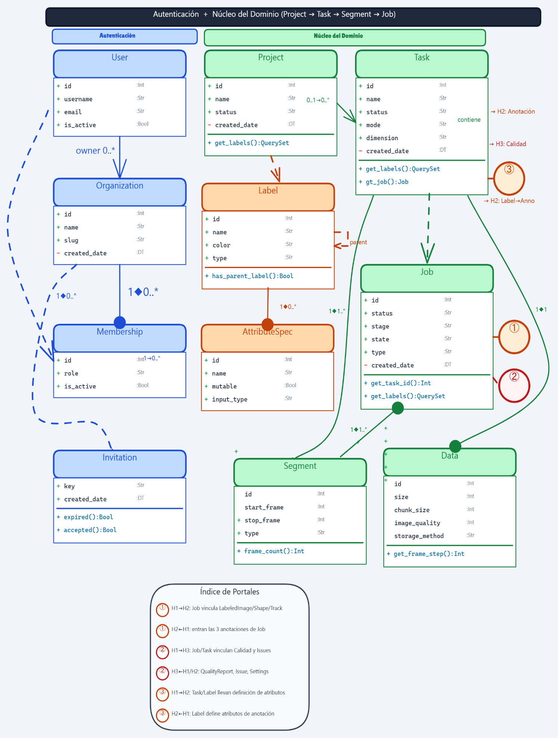
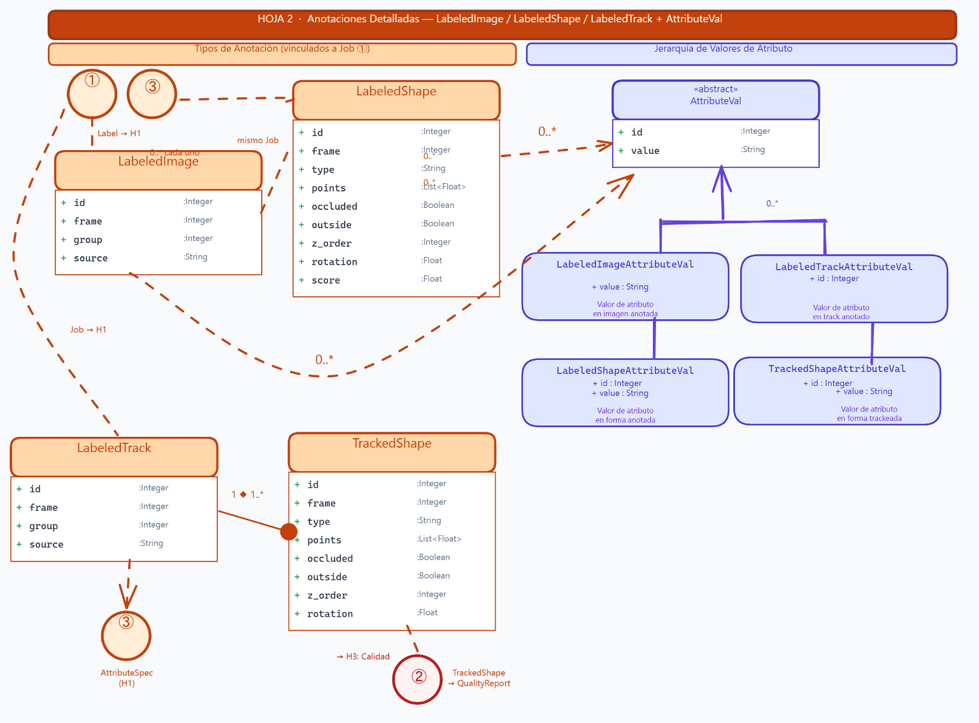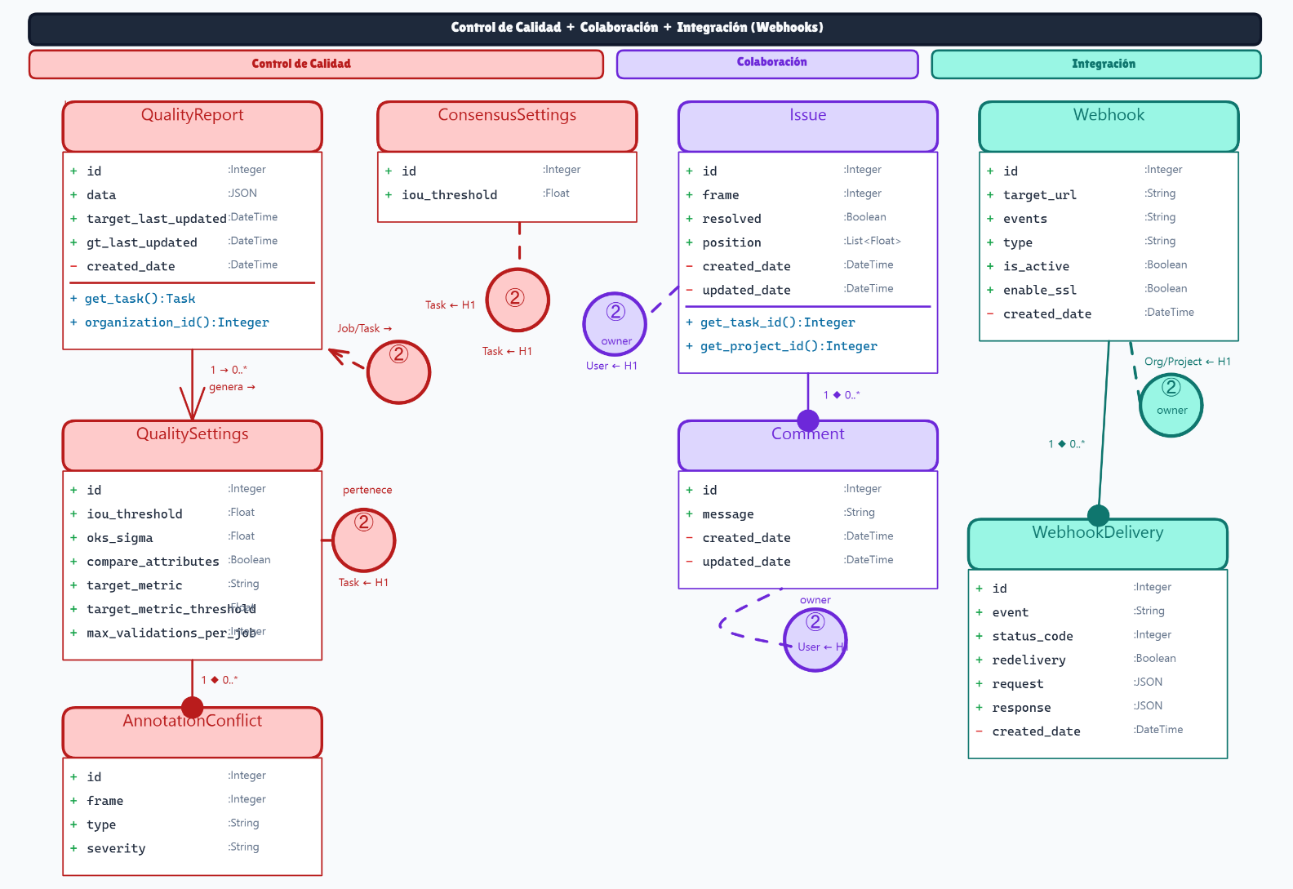

Diagrama entidad relación
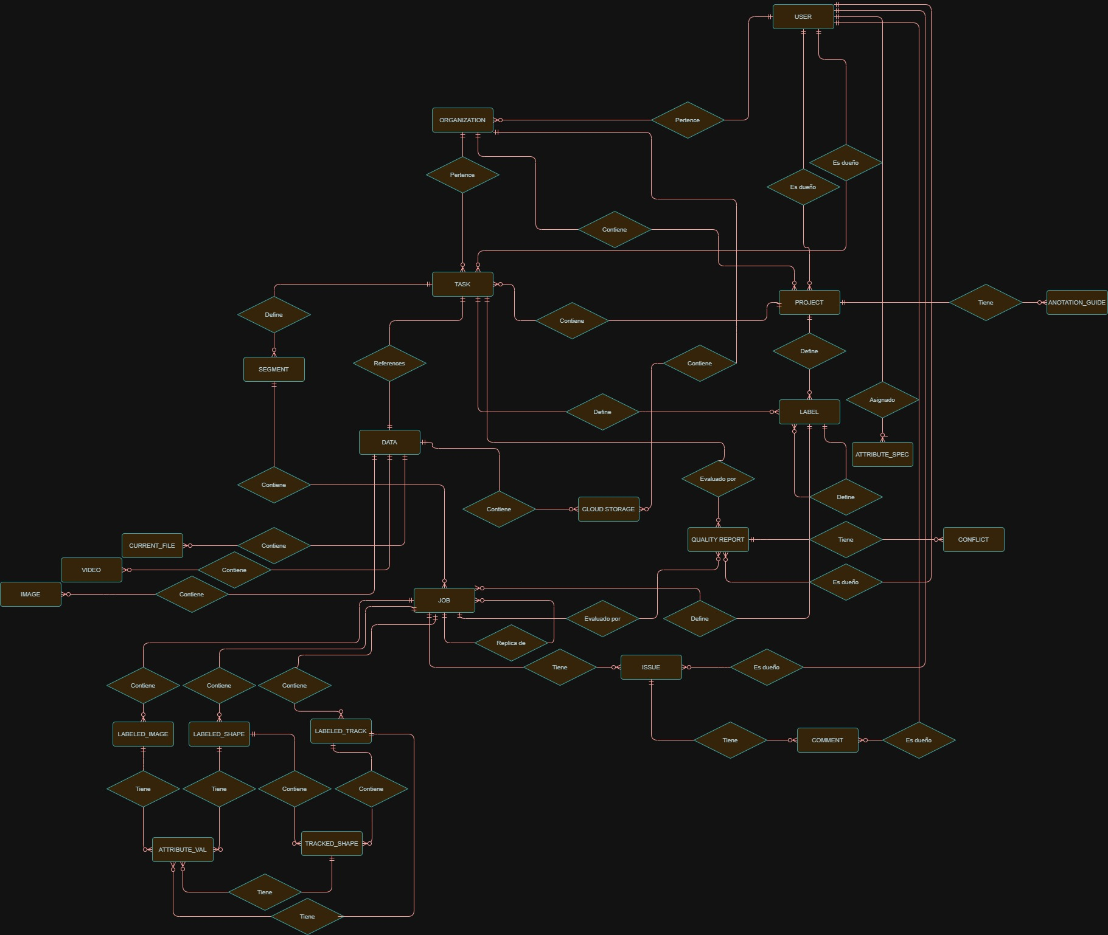

Diagrama de secuencias

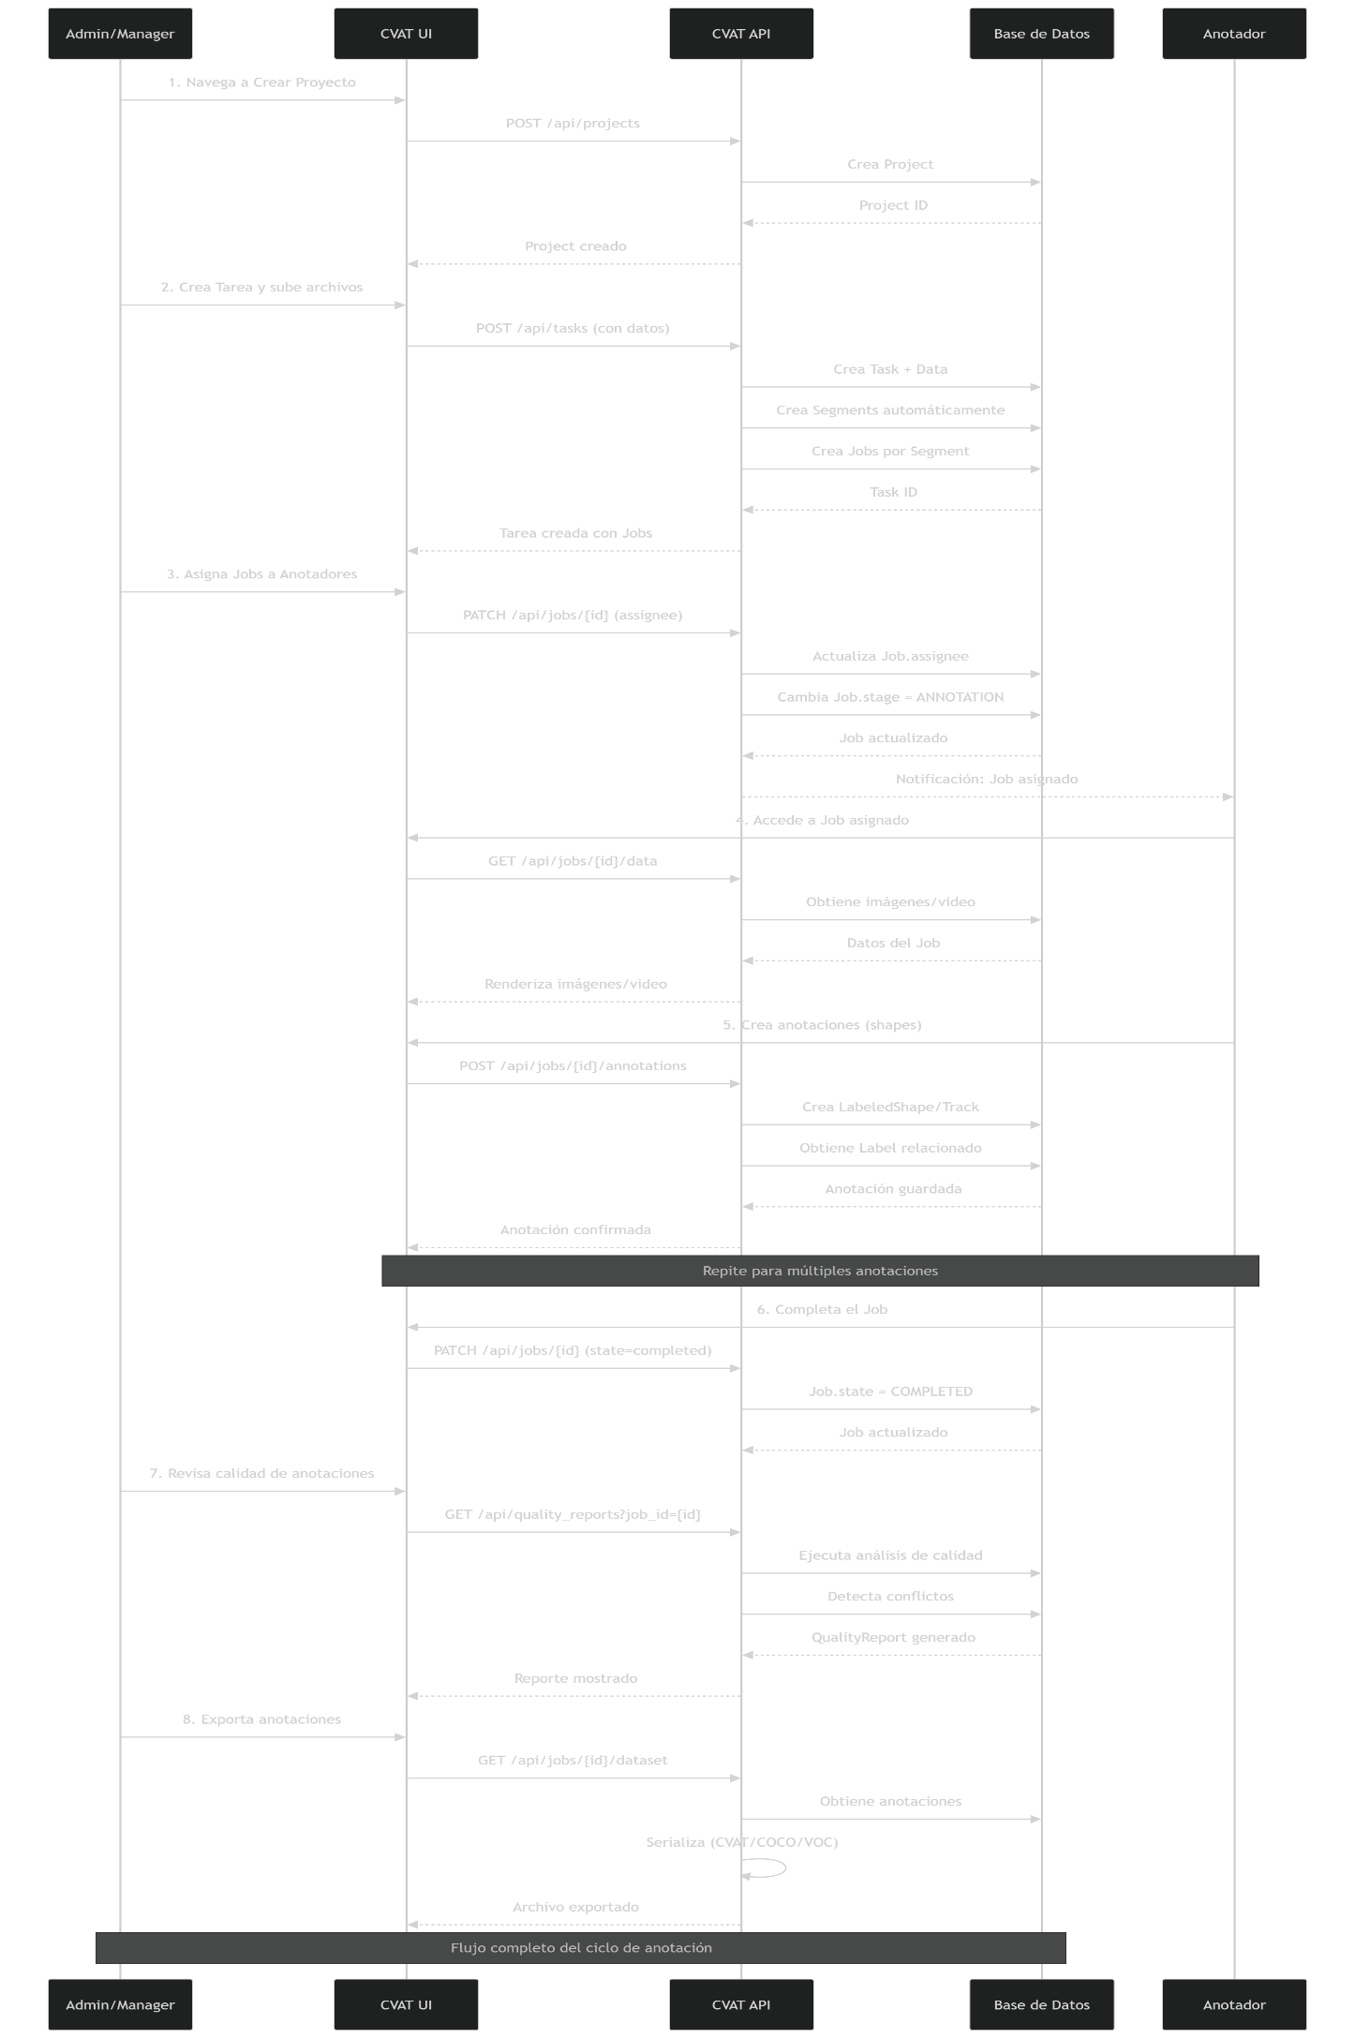

Diagrama de componentes

Diagrama de despliegue

Modelo Para calidad interna, externa y calidad de uso

Calidad Interna (Iso/Iec 9126-3)
Se refiere al conjunto de atributos del producto de software que se pueden evaluar examinando su funcionamiento interno, sin necesidad de ejecutarlo.
Mientras que la calidad externa se mide durante la ejecución, la calidad interna se enfoca en el código fuente, la arquitectura, la documentación y las estructuras internas. Esta norma (ahora evolucionada en ISO 25000) establece que para lograr un software de calidad en su uso final (calidad externa), es necesario asegurar la solidez de sus cimientos internos.

Mantenibilidad
La mantenibilidad es la capacidad del sistema (en este caso, CVAT) para ser modificado de manera eficiente, ya sea para corregir errores, mejorar funcionalidades o adaptarse a nuevos requisitos. Incluye aspectos como la organización del código, su reutilización y la facilidad de análisis.
Subcaracteristica | Descripción | Métrica | Detalle
Modularidad | Mide qué tan independientes y bien definidos están los módulos. Una alta cohesión implica que cada módulo tiene una responsabilidad clara. | Cohesión de módulos | Mide qué tan desacoplados están los módulos. Un módulo "independiente" es aquel que no depende excesivamente de otros para funcionar.
 |  | Complejidad de interfaces | Evalúa qué tan limpias y simples son las interfaces entre componentes (APIs, contratos entre capas).
Reusabilidad | Capacidad del sistema para reutilizar componentes en diferentes partes del sistema o en otros proyectos. | Reuso de componentes | Indica cuántos componentes han sido diseñados para ser reutilizados (ya sea dentro del proyecto o entre proyectos).
 |  | Duplicación de código | X=1 significa sin duplicación.  duplicar lógica de anotación en frontend y backend sería una mala práctica.
Analizabilidad | Capacidad del sistema para ser entendido fácilmente, detectar errores y realizar diagnósticos. | Complejidad ciclomática | Cuenta los caminos linealmente independientes en una función (if, loops, case).
 |  | Calidad de comentarios | Mide la densidad de documentación en el código fuente.

Fiabilidad
La fiabilidad es la capacidad del sistema (CVAT) para mantener un funcionamiento correcto bajo condiciones específicas durante un periodo de tiempo determinado. Incluye la capacidad de evitar fallos, manejar errores y recuperarse ante problemas.
Subcaracteristica | Descripción | Métrica | Detalle
Madurez | La madurez evalúa qué tan estable es el sistema en base a la cantidad de errores presentes y el nivel de pruebas implementadas. | Densidad de defectos | Mide la cantidad de errores en relación con el tamaño del código. Un valor bajo indica mayor estabilidad.
 |  | Cobertura de pruebas | Evalúa qué porcentaje del código está cubierto por pruebas automatizadas.
Tolerancia a fallos | Capacidad del sistema para seguir funcionando correctamente incluso cuando ocurren errores o fallos internos. | Manejo de excepciones | Mide qué tan bien el sistema gestiona errores mediante estructuras de control (try-catch) y recuperación.
 |  | Mecanismos de recuperación | Mide la capacidad del sistema para recuperarse automáticamente ante fallos.
Recuperabilidad | Capacidad del sistema para restaurar su estado y datos después de un fallo. | Soporte ACID | Evalúa si las operaciones en base de datos cumplen con propiedades ACID (Atomicidad, Consistencia, Aislamiento, Durabilidad).
 |  | Capacidad de logging | Mide qué tan bien el sistema registra eventos importantes para monitoreo y diagnóstico.

Calidad Externa (ISO/IEC 9126-2)
La calidad externa se refiere al conjunto de atributos de calidad que se miden durante la ejecución del software, desde la perspectiva del usuario final o del sistema en funcionamiento.
A diferencia de la calidad interna (que analiza el código y la arquitectura), la calidad externa evalúa cómo se comporta el software cuando se ejecuta en condiciones reales o de prueba.

Funcionalidad
La funcionalidad evalúa la capacidad del sistema (CVAT) para proporcionar funciones que satisfacen necesidades explícitas e implícitas del usuario, garantizando precisión, seguridad e integridad en las operaciones.
Subcaracteristica | Descripción | Métrica | Detalle
Correción | La corrección mide qué tan correctamente el sistema ejecuta sus funciones según los requisitos definidos. | Precisión en casos de uso | Evalúa el porcentaje de casos de uso que se ejecutan correctamente sin errores.
 |  | Validaciones de entrada | Mide qué tan bien el sistema valida los datos ingresados por el usuario.
Integridad | La integridad se refiere a la protección del sistema frente a accesos no autorizados y a la correcta gestión de operaciones críticas. | Control de autorización | Evalúa si el sistema permite el acceso solo a usuarios autorizados.
 |  | Auditoría de operaciones | Mide qué porcentaje de operaciones críticas quedan registradas para seguimiento.
Completitud | La completitud evalúa si el sistema implementa todas las funcionalidades requeridas. | Formatos soportados | Mide qué tan completo es el soporte de formatos requeridos (ej: imágenes, anotaciones en CVAT).
 |  | Cobertura de casos límite | Evalúa si el sistema maneja correctamente situaciones extremas o poco comunes.

Eficiencia / Rendimiento
La eficiencia evalúa el desempeño del sistema (CVAT) en relación con el tiempo de respuesta, la capacidad de procesamiento y el uso de recursos, garantizando un funcionamiento óptimo incluso bajo carga.
Subcaracteristica | Descripción | Métrica
Tiempo  Respuesta | Mide la rapidez con la que el sistema responde a las acciones del usuario o solicitudes del sistema. | Latencia UI | Evalúa el tiempo promedio que tarda la interfaz en responder a una acción del usuario.
 |  | Velocidad API | Mide el porcentaje de llamadas a la API que cumplen con el tiempo máximo definido (SLA).
Capacidad | Evalúa la habilidad del sistema para manejar cargas de trabajo sin degradar su rendimiento. | Usuarios concurrentes | Mide el número máximo de usuarios simultáneos que el sistema puede soportar manteniendo el SLA.
 |  | Throughput | Evalúa la cantidad de transacciones que el sistema puede procesar por segundo.
Utilización  Recursos | Evalúa el consumo de recursos del sistema durante su operación normal. | Uso de memoria | Mide la cantidad promedio de memoria RAM utilizada por el sistema.
 |  | Uso de CPU | Evalúa el porcentaje promedio de uso del procesador durante la operación.

Calidad De Uso (Iso/Iec 9126-4)
Se refiere a la calidad del software evaluada desde la perspectiva del usuario final en un contexto real de uso, considerando no solo el comportamiento del sistema, sino los resultados que obtiene el usuario al interactuar con él.
Mientras que la calidad interna se enfoca en el código y la calidad externa en el comportamiento observable, la calidad de uso mide el impacto real que el software tiene sobre el usuario y su trabajo.

Eficacia
La eficacia mide la capacidad del sistema (CVAT) para permitir a los usuarios alcanzar sus objetivos de manera correcta y completa. Se enfoca en el grado en que las tareas se logran con precisión y cumplimiento de los resultados esperados.
Subcaracteristica | Detalle
Completitud de tareas | Mide el porcentaje de tareas que se completan correctamente respecto al total de tareas definidas.
Precisión en resultados | Mide el porcentaje de resultados correctos generados por el sistema.
Efectividad de objetivos | Mide el grado en que el sistema permite cumplir los objetivos planteados por el usuario o el proyecto.

Eficiencia (Uso / Interacción)
La eficiencia mide qué tan rápido y con qué esfuerzo el usuario puede realizar tareas dentro de CVAT, optimizando la interacción mediante reducción de pasos, uso de atajos y herramientas que incrementen la productividad.
Subcaracteristica | Detalle
Minimización de clics | Compara el número promedio de clics necesarios frente a un escenario óptimo.
Cobertura de atajos | Mide qué tan bien el sistema ofrece atajos (teclado o UI) para acelerar tareas frecuentes.
Productividad de usuario | Evalúa la cantidad de trabajo que un usuario puede completar en un tiempo determinado.
Plantillas disponibles | Mide el porcentaje de tipos de tarea que cuentan con plantillas reutilizables.

Puntuación De Satisfacción
Evalúa la percepción general del usuario sobre el sistema mediante encuestas o valoraciones.
CARACTERÍSTICA 3: SATISFACCIÓN
Subcaracteristica | Detalle
Puntuación de satisfacción | Mide el promedio de calificaciones otorgadas por los usuarios en una escala definida (ej: 1 a 5).
Tasa de retención | Mide la capacidad del sistema para mantener a los usuarios activos a lo largo del tiempo.
Calidad de soporte | Evalúa la efectividad del soporte técnico en la resolución de problemas de los usuarios.
Velocidad de resolución | Mide el tiempo promedio que tarda el sistema de soporte en resolver incidencias.

Libertad De Riesgo
La libertad de riesgo evalúa la capacidad del sistema (CVAT) para operar minimizando riesgos relacionados con la seguridad, pérdida de datos, cumplimiento normativo y disponibilidad del servicio.
Subcaracteristica | Detalle
Seguridad de datos | Evalúa la capacidad del sistema para proteger los datos contra accesos no autorizados, filtraciones o brechas de seguridad.
Cumplimiento GDPR | Mide el grado en que el sistema cumple con normativas de protección de datos (como GDPR u otras aplicables).
Disponibilidad del sistema | Evalúa el tiempo en que el sistema está operativo y accesible para los usuarios.
Protección de pérdida datos | Mide la capacidad del sistema para evitar la pérdida de datos mediante backups y mecanismos de recuperación.

Accebilidad
Evalúa la capacidad del sistema (CVAT) para ser utilizado por todo tipo de usuarios, incluyendo personas con discapacidades, minimizando riesgos de exclusión y cumpliendo estándares internacionales como WCAG.
Subcaracteristica | Detalle
Conformidad WCAG | Evalúa el cumplimiento del sistema con las pautas de accesibilidad web WCAG (Web Content Accessibility Guidelines).
Navegación por teclado | Evalúa si el sistema puede ser utilizado completamente mediante teclado, sin necesidad de mouse.
Contraste visual | Mide el porcentaje de elementos que cumplen con el contraste mínimo recomendado (≥ 4.5:1).
Soporte multiidioma | Mide el porcentaje de idiomas soportados respecto a los requeridos.

Contexto De Incidencia
El contexto de incidencia evalúa cómo el sistema (CVAT) maneja los errores durante la interacción del usuario, considerando la prevención, recuperación, claridad de comunicación y soporte disponible, con el objetivo de minimizar el impacto de fallos en la experiencia del usuario.
Subcaracteristica | Detalle
Tolerancia a errores usuario | Evalúa la capacidad del sistema para prevenir errores mediante validaciones y restricciones en la entrada de datos.
Recuperabilidad de errores | Evalúa el porcentaje de errores que permiten recuperación sin afectar gravemente la tarea.
Calidad de mensajes | Mide el porcentaje de mensajes que son claros, útiles y comprensibles.
Disponibilidad de ayuda | Mide el grado en que el sistema proporciona ayuda y documentación para apoyar al usuario.

Métricas
En este apartado se definen las métricas relacionadas con las características internas del modelo de calidad (ISO/IEC, 2001), aplicadas al sistema Cvat.ai, para este punto primero se definió una tabla con un identificador y el rango al cual puede pertenecer, esto para agilizar la anotación de métricas:
Rangos
ID | N° | Detalle | Rango
A | 1 | Alto | 0.8 - 1.0
 | 2 | Medio | 0.5 – 0.79
 | 3 | Bajo | 0 – 0.49
B | 1 | Bueno | < 10
 | 2 | Regular | 10 – 25
 | 3 | Malo | > 25%
C | 1 | Mejor | 1 – 10
 | 2 | Regular | 11 – 20
 | 3 | Peor | > 20
D | 1 | Alto | > 20
 | 2 | Medio | 10 – 20
 | 3 | Bajo | < 10
E | 1 | Bueno | < 1
 | 2 | Regular | 1 – 5
 | 3 | Malo | > 5
F | 1 | Alto | 0.75 – 1.00
 | 2 | Medio | 0.40 – 0.74
 | 3 | Bajo | < 0.40
G | 1 | Bueno | 0.90 – 1.00
 | 2 | Regular | 0.70 – 0.89
 | 3 | Malo | < 0.70
H | 1 | Bueno | 0.85 – 1.00
 | 2 | Regular | 0.60 – 0.84
 | 3 | Malo | < 0.70
I | 1 | Óptimo | 0 – 200
 | 2 | Medio | 201 – 500
 | 3 | Deficiente | > 500
J | 1 | Alto | > 100
 | 2 | Medio | 30 – 100
 | 3 | Bajo | < 30
K | 1 | Eficiente | < 0.5
 | 2 | Medio | 0.5 – 1.5
 | 3 | Ineficiente | > 1.5
L | 1 | Eficiente | 0 – 40
 | 2 | Medio | 41 – 70
 | 3 | Ineficiente | > 70
M | 1 | Óptimo | 1.00 – 1.20
 | 2 | Medio | 1.21 – 1.50
 | 3 | Deficiente | > 1.50
N | 1 | Alto | > 0.50
 | 2 | Medio | 0.20 – 0.50
 | 3 | Bajo | < 0.20
O | 1 | Alto | 4.0 – 5.0
 | 2 | Medio | 3.0 – 3.9
 | 3 | Bajo | < 3.0
P | 1 | Óptimo | 0 – 24
 | 2 | Medio | 24 – 72
 | 3 | Deficiente | > 72
Q | 1 | Seguro | 0 – 0.01
 | 2 | Medio | 0.011 – 0.05
 | 3 | Riesgoso | > 0.05

Calidad Interna (Iso/Iec 9126-3)

Mantenibilidad
Subcaracteristica | Métrica | Fórmula | Niveles de puntuación | Valor esperado | Unidad
Modularidad | Cohesión de módulos | X = Nº módulos independientes / Nº módulos totales  Medida de acoplamiento entre módulos | A | A2 | entero
 | Complejidad de interfaces | X = Nº interfaces simplificadas / Nº interfaces totales | A | A2 | entero
Reusabilidad | Reuso de componentes | X = Nº componentes reutilizados / Nº componentes totales | A | A1 | entero
 | Duplicación de código | X = 1 - (Nº líneas duplicadas / Nº líneas totales) | B | A1 | entero
Analizabilidad | Complejidad ciclomática | X = Nº decisiones + 1  Valores bajos indican mejor comprensión | C | C2 | entero
 | Calidad de comentarios | X = Nº líneas comentadas / Nº líneas código | D | D2 | %

Fiabilidad
Subcaracteristica | Métrica | Fórmula | Niveles de puntuación | Valor esperado
Madurez | Densidad de defectos | X = Nº defectos / KLOC  Defectos por mil líneas de código | E | E1 | defecto/KLOC
 | Cobertura de pruebas | X = Nº líneas testadas / Nº líneas totales | A | A1 | entero
Tolerancia a fallos | Manejo de excepciones | X = Nº funciones con try-catch / Nº funciones  críticas  Funciones con recuperación de fallos | A | A1 | entero
 | Mecanismos de recuperación | X = Nº mecanismos (fallback, reintentos) / Nº casos críticos | F | F2 | decimal
Recuperabilidad | Soporte ACID | X = Nº operaciones ACID/Nº operaciones BD totales | G | G1 | decimal
 | Capacidad de logging | X = Nº eventos registrados / Nº eventos totales | A | A1 | entero

Calidad Externa (Iso/Iec 9126-2)

Funcionalidad
Subcaracteristica | Métrica | Fórmula | Niveles de puntuación | Valor esperado | Unidad
Corrección | Precisión en casos de uso | X = Nº casos de uso exitosos / Nº casos de  uso totales | G | H2 | decimal
 | Validaciones de entrada | X = Nº entradas validadas / Nº entradas  esperadas | H | H2 | decimal
Integridad | Control de autorización | X = Nº accesos autorizados correctos / Nº  intentos acceso | H | H1 | decimal
 | Auditoría de operaciones | X = Nº operaciones auditadas / Nº operaciones críticas | H | H1 | decimal
Completitud | Formatos soportados | X = Nº formatos implementados / Nº  formatos requeridos | H | H2 | decimal
 | Cobertura de casos límite | X = Nº casos límite manejados / Nº casos  límite identificados | A | A2 | decimal

Eficiencia / Rendimiento
Subcaracteristica | Métrica | Fórmula | Niveles de puntuación | Valor esperado | Unidad
Tiempo  Respuesta | Latencia UI | X = Σ tiempos respuesta / Nº operaciones  Promedio milisegundos | I | I1 | ms
 | Velocidad API | X = Nº llamadas exitosas <SLA / Nº llamadas  totales | G | G1 | decimal
Capacidad | Usuarios concurrentes | X = Máximo usuarios manteniendo SLA | J | J1 | usuarios
 | Throughput | X = Nº transacciones / segundo bajo carga  máxima | J | J1 | transacciones/ seg
Utilización  Recursos | Uso de memoria | X = MB promedio bajo operación normal | K | K2 | Gb
 | Uso de CPU | X = % CPU promedio bajo operación normal | L | L2 | %

Calidad De Uso (Iso/Iec 9126-4)

Eficacia
Subcaracteristica | Fórmula | Niveles de puntuación | Valor esperado
Completitud de tareas | X = Nº tareas completadas correctamente / Nº  tareas totales | H | H1 | decimal
Precisión en resultados | X = Nº resultados precisos / Nº resultados totales | H | H3 | decimal
Efectividad de objetivos | X = Nº objetivos alcanzados / Nº objetivos  propuestos | H | H2 | decimal

Eficiencia (Uso / Interacción)
Subcaracteristica | Fórmula | Niveles de puntuación | Valor esperado | Unidad
Minimización de clics | X = Promedio de clics para ejecutar tarea / Clics  óptimos | M | M2 | decimal
Cobertura de atajos | X = Nº atajos disponibles / Nº operaciones  frecuentes | H | H2 | decimal
Productividad de usuario | X = Nº tareas completadas / Σ tiempo en minutos | N | N2 | tareas/min
Plantillas disponibles | X = Nº plantillas útiles / Nº tipos de tarea | F | F1 | decimal

Puntuación De Satisfacción
Subcaracteristica | Fórmula | Niveles de puntuación | Valor esperado | Unidad
Puntuación de satisfacción | X = Σ puntuaciones / Nº usuarios (escala 1-5) | O | O2 | decimal
Tasa de retención | X = Nº usuarios activos mes N / Nº usuarios mes N1 | H | H2 | decimal
Calidad de soporte | X = Nº problemas resueltos satisfactoriamente / Nº  problemas totales | H | H2 | decimal
Velocidad de resolución | X = Σ tiempo resolución / Nº incidentes  Promedio horas | P | P1 | horas

Libertad De Riesgo
Subcaracteristica | Fórmula | Niveles de puntuación | Valor esperado | Unidad
Seguridad de datos | X = Nº brechas / Nº transacciones de datos (en  millones) | Q | Q1 | decimal
Cumplimiento GDPR | X = Nº requisitos GDPR cumplidos / Nº requisitos  especificados | H | H2 | decimal
Disponibilidad del sistema | X = Tiempo disponible / Tiempo total (porcentaje) | A | A1 | decimal
Protección de pérdida datos | X = Nº casos con backup exitoso / Nº operaciones  críticas | H | H1 | decimal

Accebilidad
Subcaracteristica | Fórmula | Niveles de puntuación | Valor esperado | Unidad
Conformidad WCAG | X = Nº criterios WCAG cumplidos / Nº criterios  totales | H | H1 | decimal
Navegación por teclado | X = Nº funciones accesibles por teclado / Nº  funciones | H | H1 | decimal
Contraste visual | X = Nº elementos con contraste >4.5:1 / Nº  elementos | H | H2 | decimal
Soporte multiidioma | X = Nº idiomas soportados / Nº mercados objetivo | F | F1 | decimal

Contexto De Incidencia
Subcaracteristica | Fórmula | Niveles de puntuación | Valor esperado | Unidad
Tolerancia a errores usuario | X = Nº validaciones / Nº campos de entrada | H | H2 | decimal
Recuperabilidad de errores | X = Nº errores recuperables / Nº errores totales | H | H1 | decimal
Calidad de mensajes | X = Nº mensajes claros / Nº mensajes totales | H | H1 | decimal
Disponibilidad de ayuda | X = Nº temas de ayuda cubiertos / Nº módulos  principales | F | F2 | decimal

Plan de trabajo
El presente plan de trabajo define la metodología para la evaluación del sistema CVAT bajo tres dimensiones de calidad: calidad interna, calidad externa y calidad de uso, conforme al modelo ISO/IEC 9126.
Las evaluaciones se realizarán de manera progresiva, iniciando desde el análisis del código fuente hasta la validación con usuarios finales, garantizando una visión integral del sistema.

Evaluación de Calidad Interna
Evaluar la calidad estructural del sistema sin necesidad de ejecutarlo, enfocándose en el código fuente, arquitectura y documentación.

Metodología
- Revisión estática del código
- Análisis de modularidad, cohesión y acoplamiento.
- Identificación de duplicación de código.
- Evaluación de complejidad ciclomática.
- Análisis de mantenibilidad
- Verificación de reutilización de componentes.
- Evaluación de calidad de comentarios y documentación.
- Evaluación de fiabilidad interna
- Revisión de manejo de excepciones.
- Validación de mecanismos de recuperación.
- Análisis de logs y trazabilidad.

Herramientas
- SonarQube
- Git (historial y control de cambios)
- Revisión manual

Evaluación de Calidad Externa
Medir el comportamiento del sistema en ejecución, considerando funcionalidad y rendimiento.

Metodología
  - Pruebas funcionales
- Ejecución de casos de uso definidos.
- Validación de entradas y salidas.
- Verificación de control de acceso.
  - Pruebas de integridad
- Evaluación de auditoría de operaciones.
- Validación de seguridad de accesos.
  - Pruebas de rendimiento
- Medición de latencia de interfaz.
- Evaluación de tiempos de respuesta de API.
- Pruebas de carga (usuarios concurrentes).
- Medición de uso de CPU y memoria.

Herramientas
- Postman / Insomnia (API testing)
- JMeter
- DevTools (medición de tiempos UI)

Evaluación de Calidad de Uso
Evaluar la experiencia del usuario final en un contexto real de uso.

Metodología
- Pruebas con usuarios
- Ejecución de tareas reales en CVAT.
- Medición de tiempo y pasos necesarios.
- Evaluación de eficacia
- Porcentaje de tareas completadas correctamente.
- Precisión de resultados obtenidos.
- Evaluación de eficiencia
- Número de clics por tarea.
- Productividad del usuario.
- Encuestas de satisfacción
- Aplicación de cuestionarios (escala 1–5).
- Evaluación de soporte y experiencia.
- Evaluación de accesibilidad
- Pruebas de navegación por teclado.
- Validación de contraste visual.
- Verificación de cumplimiento WCAG.

ROLES Y RESPONSABILIDADES
Tomando en cuenta a los integrantes del grupo, se proponen los siguientes roles:
- Atzel Alan Cervantes Torres – Responsable de Calidad Interna: Encargado de analizar la estructura del código, asegurar el modularidad, reusabilidad y supervisar las métricas de fiabilidad como la densidad de defectos.
- Brayan Simón Polo Orellana – Responsable de Calidad Externa: Encargado de ejecutar las pruebas funcionales, verificar la integridad de los datos y monitorear el rendimiento del sistema (latencia y capacidad).
- Elmer Kevin Vela Gutiérrez – Especialista en Calidad de Uso: Encargado de evaluar la experiencia del usuario, realizar las mediciones de satisfacción, accesibilidad y asegurar el cumplimiento de la libertad de riesgo y contexto de incidencia.
Integrante | Rol | Responsabilidades
Atzel Cervantes | Líder de Calidad Interna | - Análisis de código fuente
 |  | - Evaluación de mantenibilidad y fiabilidad
 |  | - Aplicación de métricas internas
Brayan Polo | Líder de Calidad Externa | - Diseño y ejecución de pruebas funcionales
 |  | - Evaluación de rendimiento y eficiencia
 |  | - Medición de métricas de ejecución
Elmer Vela | Líder de Calidad de Uso | - Diseño de pruebas con usuarios
 |  | - Aplicación de encuestas de satisfacción
 |  | - Evaluación de usabilidad y accesibilidad

Cronograma de Actividades
Se sugiere un cronograma de tres semanas para completar el ciclo de evaluación:
Tarea | Responsable | 23 | 24 | 25 | 26 | 27 | 28 | 29 | 30 | 31
Revisión del sistema y planificación | Todos
Evaluación de calidad interna | Atzel Cervantes
Evaluación de calidad externa (funcionalidad) | Brayan Polo
Evaluación de rendimiento | Brayan Polo
Pruebas de calidad de uso (usuarios) | Elmer Vela
Investigación de encuestas y análisis de resultados | Elmer Vela
Consolidación de métricas | Todos
Elaboración del informe final | Todos

Conclusiones

